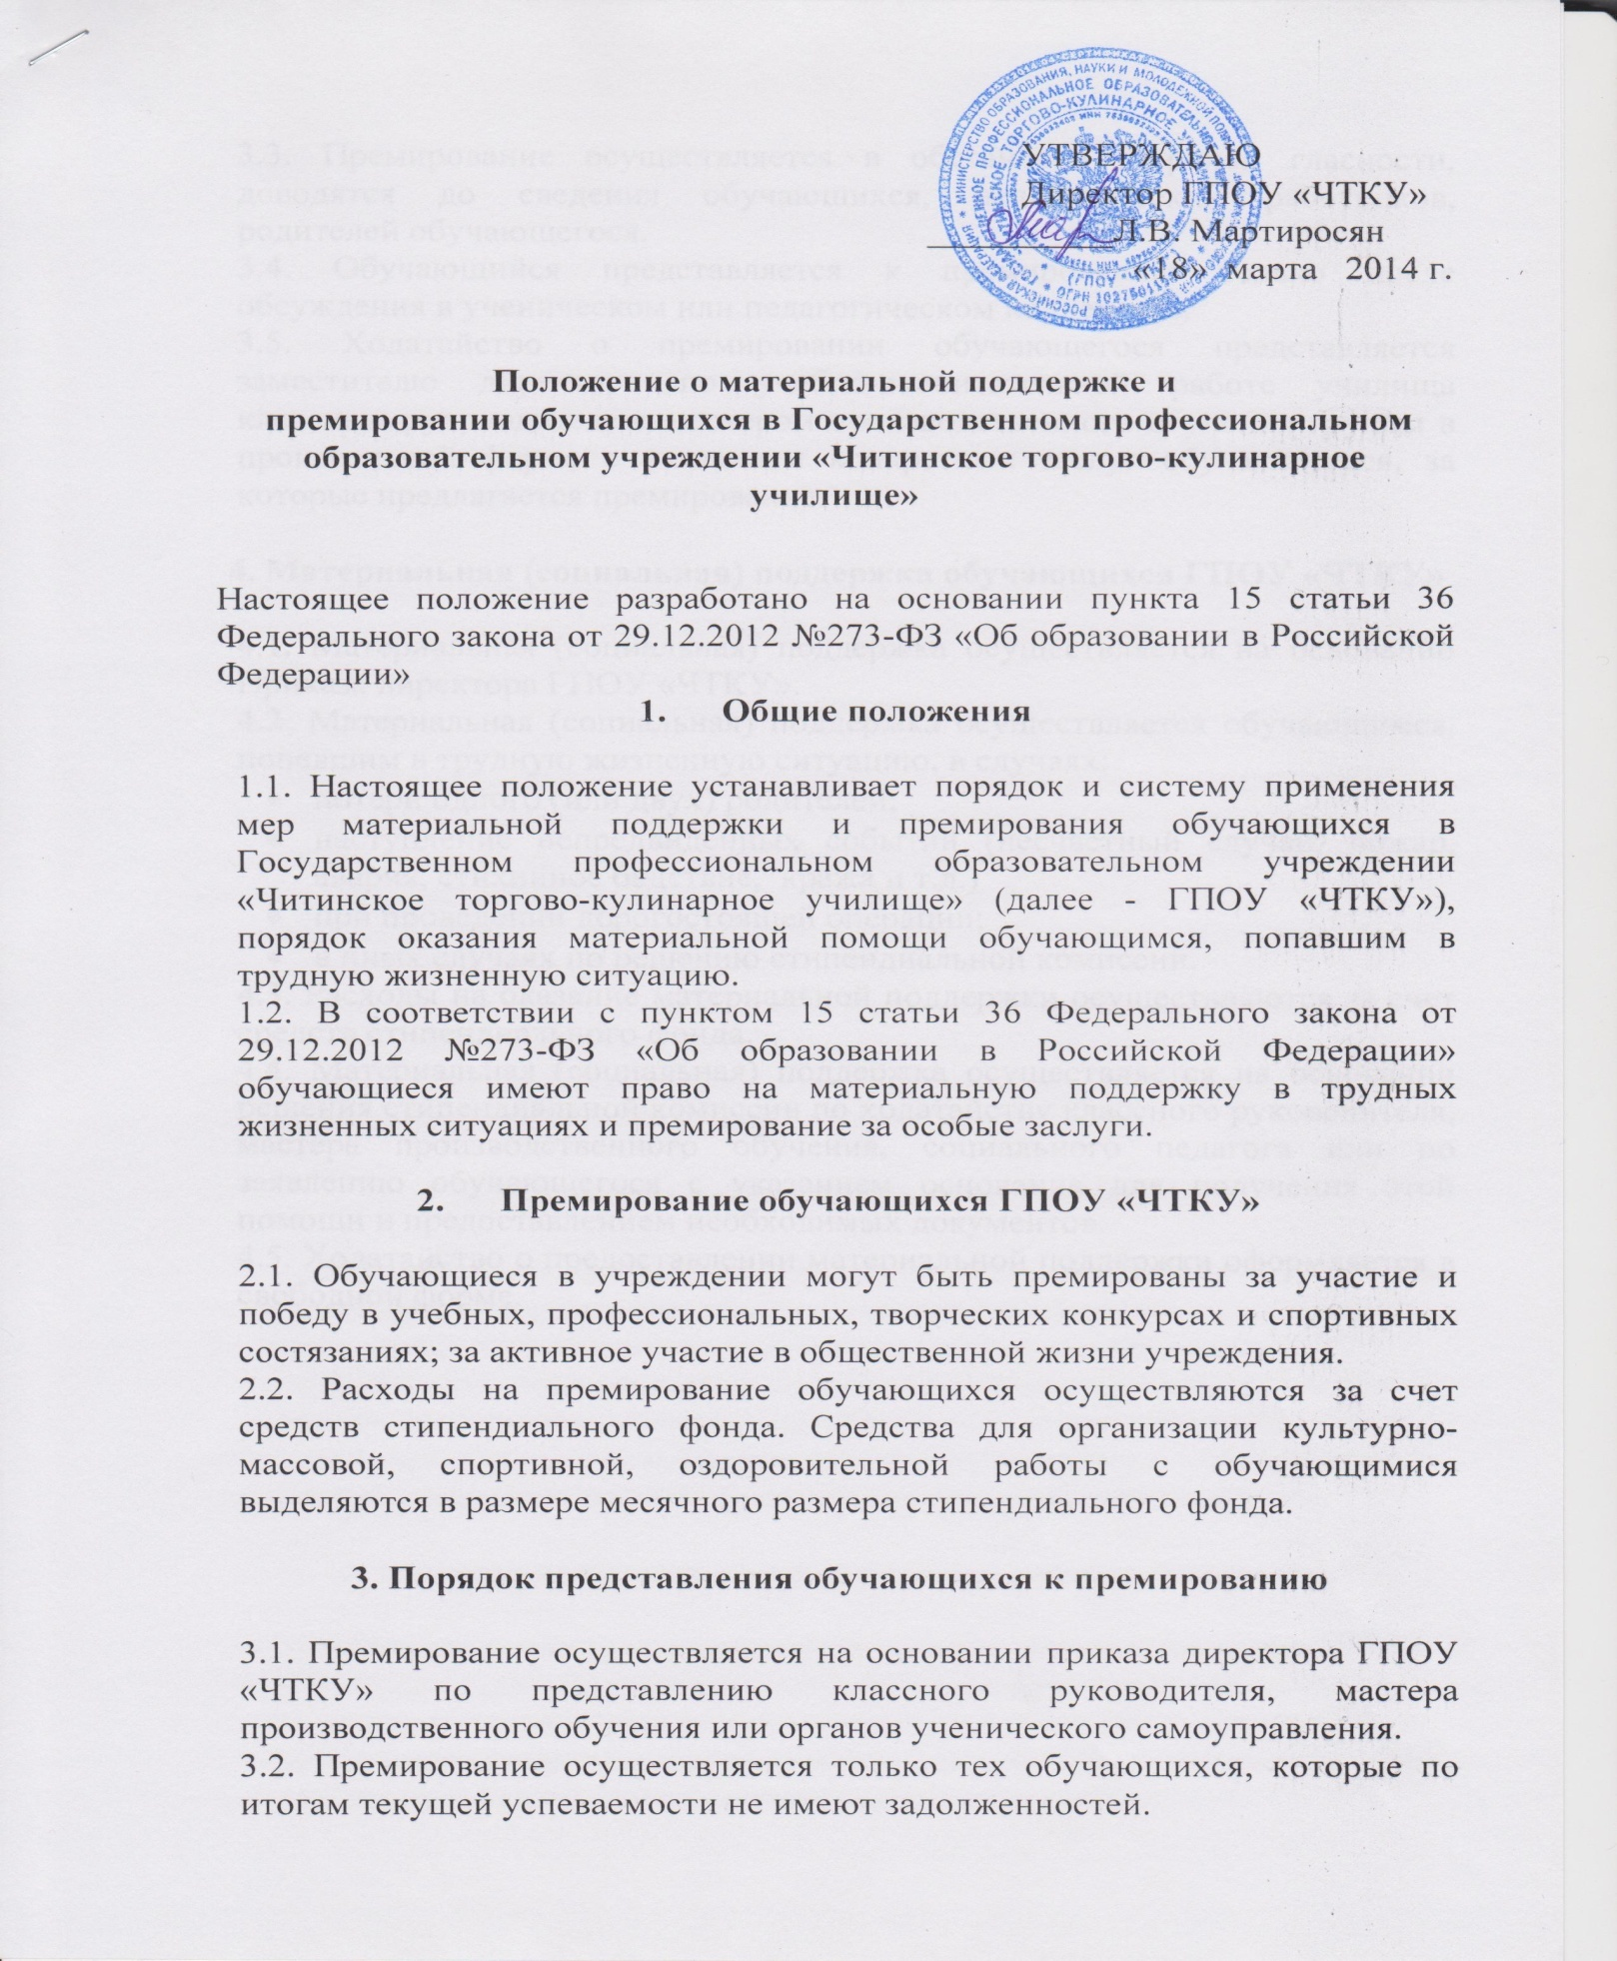
3.3. Премирование осуществляется в обстановке широкой гласности, доводятся до сведения обучающихся, педагогических работников, родителей обучающегося.
3.4. Обучающийся представляется к премированию только после обсуждения в ученическом или педагогическом коллективе.
3.5. Ходатайство о премировании обучающегося представляется заместителю директора по учебно-воспитательной работе училища классным руководителем, мастером производственного обучения группы в произвольной форме с указанием конкретных заслуг обучающегося, за которые предлагается премирование.

4. Материальная (социальная) поддержка обучающихся ГПОУ «ЧТКУ»

4.1. Материальная (социальная) поддержка осуществляется на основании Приказа директора ГПОУ «ЧТКУ».
4.2. Материальная (социальная) поддержка осуществляется обучающимся, попавшим в трудную жизненную ситуацию, в случаях:
- потери одного (или двух) родителей;
- наступление непредвиденных событий (несчастный случай, пожар, авария, стихийное бедствие, кража и т.д.)
- при проведении дорогостоящей операции;
- в иных случаях по решению стипендиальной комиссии.
4.3. Расходы на оказание материальной поддержки осуществляются за счет средств стипендиального фонда.
4.4. Материальная (социальная) поддержка осуществляется на основании решения стипендиальной комиссии по ходатайству классного руководителя, мастера производственного обучения, социального педагога или по заявлению обучающегося с указанием основания для получения этой помощи и предоставлением необходимых документов.
4.5. Ходатайство о предоставлении материальной поддержки оформляется в свободной форме.

